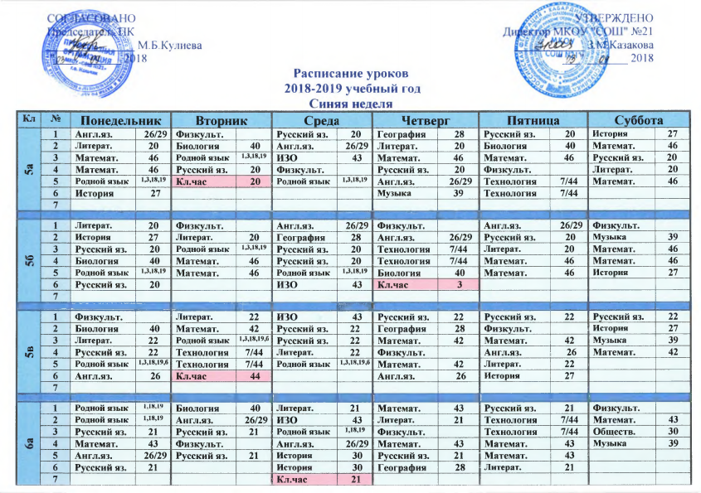

6б | 1 | Родной язык | 1,18,19 | География | 28 | Физкульт. |  |  | Русский яз. | 21 | Биология | 40 | Математ. |  | 43
 | 2 | Родной язык | 1,18,19 | Обществ. | 30 | Русский яз. | 21 |  | Математ. | 43 | Русский яз. | 21 | Англ.яз. |  | 26/29
 | 3 | История | 30 | Физкульт. |  | Родной язык | 1,18,19 |  | Математ. | 43 | Русский яз. | 21 | Математ. |  | 43
 | 4 | Англ.яз. | 26/29 | Русский яз. | 21 | ИЗО | 43 |  | История | 30 | Литерат. | 21 | Литерат. |  | 21
 | 5 | Русский яз. | 21 | Математ. | 43 | Литерат. | 21 |  | Технология | 7/44 | Англ.яз. | 26/29
 | 6 | Кл.час | 30 | Русский яз. | 21 | Музыка | 39 |  | Технология | 7/44 | Физкульт.
 | 7
7а | 1 | Биология | 40 | Англ.яз. | 31/29 | Литерат. | 22 |  | Родной язык | 1,3,19 | Геометрия | 42 | Алгебра |  | 42
 | 2 | Технология | 7/44 | Физкульт. |  | Родной язык | 1,3,19 |  | Физика | 41 | География | 28 | Геометрия |  | 42
 | 3 | Технология | 7/44 | История | 30 | Физика | 41 |  | География | 28 | Англ.яз. | 31/29 | Алгебра |  | 42
 | 4 | История | 30 | Русский яз. | 22 | Физика | 41 |  | Русский яз. | 22 | Алгебра | 42 | Обществ. |  | 30
 | 5 | Русский яз. | 22 | Алгебра | 42 | ИЗО | 43 |  | Физкульт. |  | Физкульт. |  | Музыка |  | 39
 | 6 | Литерат. | 22 | Родной язык | 1,3,19 | Русский яз. | 22 |  | Информат. | 44 | Кл.час | 42 | Англ.яз. |  | 31/29
 | 7
7б | 1 | География | 28 | Обществ. | 30 | Информат. | 44 |  | Родной язык | 1,3,19 | География | 28 | Музыка |  | 39
 | 2 | Геометрия | 42 | Литерат. | 22 | Родной язык | 1,3,19 |  | Алгебра | 42 | Русский яз. | 22 | Русский яз. |  | 22
 | 3 | Алгебра | 42 | Литерат. | 22 | Англ.яз. | 31/29 |  | Русский яз. | 22 | Биология | 40 | Русский яз. |  | 22
 | 4 | Технология | 7/44 | История | 30 | История | 30 |  | Физкульт. |  | Физкульт. |  | Литерат. |  | 22
 | 5 | Технология | 7/44 | Физика | 41 | Русский яз. | 22 |  | Физика | 41 | Геометрия | 42 | Англ.яз. |  | 31/29
 | 6 | Англ.яз. | 31/29 | Родной язык | 1,3,19 | Физкульт. |  |  | Алгебра | 42 | Кл.час | 22
 | 7 |  |  |  |  | ИЗО | 43
8а | 1 | Литерат. | 21 | Русский яз. | 21 | Физика | 41 |  | Физика | 41 | Физкульт. |  | Англ.яз. |  | 26/29
 | 2 | Алгебра | 43 | Русский яз. | 21 | Обществ. | 27 |  | Технология | 7/44 | Химия | З9 | Физкульт.
 | 3 | Геометрия | 43 | Химия | З9 | География | 28 |  | Родной язык | 1,3,19 | Геометрия | 43 | Русский яз. |  | 21
 | 4 | География | 28 | Алгебра | 43 | История | 27 |  | Родной язык | 1,3,19 | История | 27 | Родной язык |  | 1,3,19
 | 5 | Информат. | 44 | ОБЖ | 29 | География КБР | 28 |  | Алгебра | 43 | История КБР | 27 | Биология |  | 40
 | 6 | Физкульт. |  | Англ.яз. | 26/29 | Англ.яз. | 26/29 |  | Литерат. | 21 | Биология | 40 | Музыка |  | 39
 | 7 |  |  |  |  |  |  |  | Кл.час | 19
8б | 1 | Физика | 41 | Информат. | 44 | История |  | 27 | Англ.яз. | 26/29 | Химия | З9 |  | Русский яз. | 21
 | 2 | Физика | 41 | Технология | 7/44 | Физкульт. |  |  | ОБЖ | 29 | Алгебра | 43 |  | Литерат. | 21
 | 3 | Биология | 40 | Алгебра | 43 | История |  | 27 | Родной язык | 1,3,19 | География | 28 |  | Физкульт.
 | 4 | Русский яз. | 21 | История КБР | 27 | География КБР |  | 28 | Родной язык | 1,3,19 | География | 28 |  | Родной язык | 1,3,19
 | 5 | Алгебра | 43 | Химия | З9 | Англ.яз. |  | 26/29 | Обществ. | 27 | Русский яз. | 21 |  | Англ.яз. | 26/29
 | 6 | Геометрия | 43 | Геометрия | 43 | Литерат. |  | 21 | Физкульт. |  | Музыка | 27 |  | Биология | 40
 | 7 |  |  |  |  |  |  |  | Кл.час | 27
9а
 | 1 | Информат. | 44 | Физика | 41 | Биология |  | 40 | История | 30 | История КБР | 30 |  | Алгебра | 46
 | 2 | География | 28 | Физика | 41 | Биология |  | 40 | История | 30 | Англ.яз. | 26/31 |  | Родной язык | 1,3,19
 | 3 | Англ.яз. | 26/31 | Алгебра | 46 | Геометрия |  | 46 | Химия | 40 | Обществ. | 27 |  | Родной язык | 1,3,19
 | 4 | Русский яз. | 20 | География | 28 | Геометрия |  | 46 | Химия | 40 | Русский яз. | 20 |  | Физкульт.
 | 5 | Литерат. | 20 | География КБР | 28 | ОБЖ |  | 29 | Родной язык | 1,3,19 | Литерат. | 20 |  | Русский яз. | 20
 | 6 | Алгебра | 46 | Физкульт. |  | Литерат. |  | 20 | Физкульт. |  | Англ.яз. | 26/31
 | 7 |  |  |  |  | Кл.час |  | 40
9б
 | 1 | Физкульт. |  | Русский яз. | 20 | История КБР |  | 30 | Литерат. | 20 | Алгебра | 46 |  | Русский яз. | 20
 | 2 | Англ.яз. | 26/31 | География | 28 | История |  | 30 | Обществ. | 27 | Алгебра | 46 |  | Родной язык | 1,3,19
 | 3 | География КБР | 28 | География | 28 | История |  | 30 | Русский яз. | 20 | Информат. | 44 |  | Родной язык | 1,3,19
 | 4 | Физика | 41 | Физкульт. |  | Биология |  | 40 | Геометрия | 46 | Химия | 40 |  | Англ.яз. | 26/31
 | 5 | Физика | 41 | Англ.яз. | 26/31 | Биология |  | 40 | Родной язык | 1,3,19 | Химия | 40 |  | Физкульт.
 | 6 |  |  | Алгебра | 46 | ОБЖ |  | 29 | Литерат. | 20 | Литерат. | 20 |  | Геометрия | 46
 | 7 |  |  |  |  | Кл.час |  | 46
10а
 | 1 | Алг.е-м/Ист.с-г | 46/30 | Химия | 39 | Геометрия |  | 46 | Биология | 40 | Родной язык | 1,3,19 |  | Био е-м/Ист.с-г | 40/30
 | 2 | Алг.е-м/Ист.с-г | 46/30 | Химия | 39 | Геометрия |  | 46 | Биология | 40 | Родной язык | 1,3,19 |  | Био е-м/Ист.с-г | 40/30
 | 3 | ОБЖ | 29 | Англ.яз. | 29/31 | Русский яз. |  | 21 | Литерат. | 21 | История | 30 |  | Физика | 41
 | 4 | ОБЖ | 29 | Англ.яз. | 29/31 | Русский яз. |  | 21 | Литерат. | 21 | История | 30 |  | Физика | 41
 | 5 | География | 28 | Обществ. | 30 | Алгебра |  | 46 | Культура КБР | 30 | Хим.е-м/Общ.с-г | 39/30 |  | Литерат. | 21
 | 6 | География | 28 | Обществ. | 30 | Алгебра |  | 46 | Культура КБР | 30 | Хим.е-м/Общ.с-г | 39/30 |  | Литерат. | 21
 | 7 |  |  | Физкульт. |  | Физкульт. |  |  | Физкульт. |  | Кл.час | 39
11а
 | 1 | Литерат. | 22 | Алг.е-м/Пра с-г | 46/27 | Англ.яз. |  | 31 | Геометрия | 46 | Культура КБР | 27 |  | Физика | 41
 | 2 | Литерат. | 22 | Алг.е-м/Пра с-г | 46/27 | Англ.яз. |  | 31 | Геометрия | 46 | Культура КБР | 27 |  | Физика | 41
 | 3 | Физкульт. |  | Биология | 40 | Информат. |  | 44 | Обществ. | 27 | Русский яз. | 22 |  | Хим.е-м/Общ.с-г | 40/27
 | 4 | Англ.яз. | 31 | Биология | 40 | Информат. |  | 44 | Обществ. | 27 | Русский яз. | 22 |  | Хим.е-м/Общ.с-г | 40/27
 | 5 | Химия | 40 | Био е-м/Ист.с-г | 40/27 | История |  | 27 | Алгебра | 46 | Англ.яз. | 31 |  | ОБЖ | 29
 | 6 | Химия | 40 | Био е-м/Ист.с-г | 40/27 | История |  | 27 | Алгебра | 46 | Родной язык | 1,3,19 |  | ОБЖ | 29
 | 7 |  |  | Кл.час | 41 | Физкульт. |  |  | Физкульт. |  | Родной язык | 1,3,19

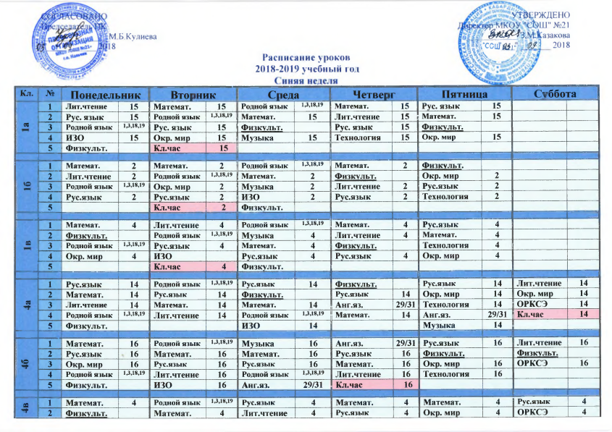

 | 4 | Родной язык |  | 1,3,18,19 |  | Рус.язык |  | 4 |  | Родной язык |  | 1,3,18,19 |  | Анг.яз. | 29/31 | ИЗО | 4 | Технология | 4
2а | 5 |  |  | Кл.час | 4 | Музыка | 4 | Физкульт.
 | 1 | Лит.чтение | 16 | Рус.язык | 16 | Анг.яз. | 26/29 | Музыка | 16 | Физкульт. |  | Рус.язык | 16
 | 2 | Родной язык | 1,3,18,19 | Родной язык | 1,3,18,19 | Родной язык | 1,3,18,19 | Математ. | 16 | Анг.яз. | 26/29 | Лит.чтение | 16
 | 3 | Рус.язык | 16 | Математ. | 16 | Математ. | 16 | Физкульт. |  | Математ. | 16 | Математ. | 16
 | 4 | ИЗО | 16 | Лит.чтение | 16 | Рус.язык | 16 | Рус.язык | 16 | Окр.мир | 16 | Физкульт.
2б | 5 |  |  | Кл.час | 16 | Окр.мир | 16 |  |  | Технология | 16
 | 1 | Анг.яз. | 26/29 | Рус.язык | 14 | Музыка | 14 | Рус.язык | 14 | Анг.яз. | 26/29 | Рус.язык | 14
 | 2 | Родной язык | 1,3,18,19 | Родной язык | 1,3,18,19 | Родной язык | 1,3,18,19 | Математ. | 14 | Математ. | 14 | Математ. | 14
 | 3 | Рус.язык | 14 | Лит.чтение | 14 | Математ. | 14 | ИЗО | 14 | Физкульт. |  | Лит.чтение | 14
 | 4 | Лит.чтение | 14 | Математ. | 14 | Рус.язык | 14 | Физкульт. |  | Окр.мир | 14 | Физкульт.
2в | 5 |  |  | Кл.час | 14 | Окр.мир | 14 |  |  | Технология | 14
 | 1 | Лит.чтение | 4 | Рус.язык | 4 | Математ. | 4 | Рус.язык | 4 | Музыка | 4 | Рус.язык | 4
 | 2 | Родной язык | 1,3,18,19 | Родной язык | 1,3,18,19 | Родной язык | 1,3,18,19 | Физкульт. |  | Физкульт. |  | Лит.чтение | 4
 | 3 | Анг.яз. | 26/29 | Математ. | 4 | Рус.язык | 4 | Математ. | 4 | Анг.яз. | 26/29 | Математ. | 4
 | 4 | Рус.язык | 4 | Лит.чтение | 4 | Окр.мир | 4 | ИЗО | 4 | Математ. | 4 | Физкульт.
3а | 5 |  |  | Кл.час | 4 | Технология | 4 |  |  | Окр.мир | 4
 | 1 | Родной язык | 1,3,18,19 | Родной язык | 1,3,18,19 | Родной язык | 1,3,18,19 | Физкульт. |  | Математ. | 13 | Лит.чтение | 13
 | 2 | Анг.яз. | 26/31 | Математ. | 13 | Музыка | 13 | Анг.яз. | 26/31 | Физкульт. |  | Математ. | 13
 | 3 | Рус.язык | 13 | Рус.язык | 13 | Математ. | 13 | Лит.чтение | 13 | Рус.язык | 13 | Технология | 13
 | 4 | Лит.чтение | 13 | Лит.чтение | 13 | Рус.язык | 13 | Рус.язык | 13 | Окр.мир | 13 | Физкульт.
3б | 5 |  |  | Кл.час | 13 | Окр.мир | 13 |  |  | ИЗО | 13
 | 1 | Родной язык | 1,3,18,19 | Родной язык | 1,3,18,19 | Родной язык | 1,3,18,19 | Анг.яз. | 26/31 | Физкульт. |  | Рус.язык | 15
 | 2 | Математ. | 15 | Математ. | 15 | Рус.язык | 15 | Математ. | 15 | Математ. | 15 | Лит.чтение | 15
 | 3 | Рус.язык | 15 | Рус.язык | 15 | Музыка | 15 | Физкульт. |  | Рус.язык | 15 | Физкульт.
 | 4 | Анг.яз. | 26/31 | Лит.чтение | 15 | Лит.чтение | 15 | Окр.мир | 15 | Лит.чтение | 15
3в | 5 |  |  | Кл.час | 15 | Окр.мир | 15 | ИЗО | 15 | Технология | 15
 | 1 | Родной язык | 1,3,18,19 | Родной язык | 1,3,18,19 | Родной язык | 1,3,18,19 | Физкульт. |  | Рус.язык | 2 | Лит.чтение | 2
 | 2 | Рус.язык | 2 | Рус.язык | 2 | Рус.язык | 2 | Математ. | 2 | Лит.чтение | 2 | Рус.язык | 2
 | 3 | Анг.яз. | 31 | Математ. | 2 | Математ. | 2 | Анг.яз. | 31 | Математ. | 2 | ИЗО | 2
 | 4 | Лит.чтение | 2 | Окр.мир | 2 | Лит.чтение | 2 | Окр.мир | 2 | Физкульт. |  | Физкульт.
 | 5 |  |  | Кл.час | 2 | Музыка | 2 |  |  | Технология | 2

